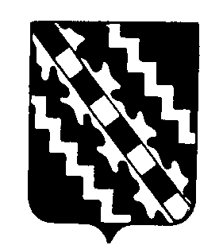

Российская Федерация

Новгородская область Маловишерский район
Совет депутатов Бургинского сельского поселения

Р Е Ш Е Н И Е

от 02.05. 2012 № 86
д.Бурга

О внесении изменений и допол-
нений в Устав Бургинского
сельского поселения, утвер-
ждённый решением Совета
депутатов Бургинского
сельского поселения
от 16.12.2005г. № 7.

В соответствии с Федеральным законом № 131-ФЗ от 6 октября 2003 года «Об общих принципах организации местного самоуправления в Российской Федерации»,
Совет депутатов Бургинского сельского поселения
РЕШИЛ:
1.Утвердить прилагаемые изменения и дополнения в Устав Бургинского сельского поселения.
2.Направить настоящее решение в Управление Министерства юстиции Российской Федерации по Новгородской области для государственной регистрации.
3.Опубликовать решение в газете «Малая Вишера» после его государственной регистрации.
4.Настоящее решение вступает в силу после его официального опубликования в газете «Малая Вишера».

Глава поселения А.В.Маршалов

